Аналитическая записка
о состоянии и развитии малого и среднего предпринимательства
на территории муниципального образования Каменский район
по итогам 2015 года

Настоящая аналитическая записка о состоянии и развитии малого и среднего предпринимательства на территории муниципального образования Каменский район сформирована по результатам мониторинга деятельности субъектов малого и среднего предпринимательства на территории муниципального образования Каменский район за 2015 год. При проведении мониторинга были использованы статистические показатели, а так же информация структурных подразделений администрации муниципального образования Каменский район.
В данной аналитической записке отражены данные:
- о количестве субъектов малого и среднего предпринимательства и об их классификации по видам экономической деятельности;
- о числе замещенных рабочих мест в субъектах малого и среднего предпринимательства в соответствии с их классификацией по видам экономической деятельности;
- об обороте товаров (работ, услуг), производимых субъектами малого и среднего предпринимательства, в соответствии с их классификацией по видам экономической деятельности;
- о финансово-экономическом состоянии субъектов и среднего предпринимательства.

Количество субъектов малого и среднего предпринимательства и их классификация по видам экономической деятельности

По состоянию на 1 января 2016 года по данным Статистического регистра Росстата по Тульской области на территории Каменского района действуют 78 организаций, в т.ч. 2 – субъекты среднего предпринимательства (сельскохозяйственные предприятия ООО «Новопетровское», ООО СП «Заря»); 28 – субъекты малого предпринимательства. Так же в Каменском районе зарегистрированы 125 индивидуальных предпринимателей.
В диаграмме 1 приведена структура хозяйствующих субъектов Каменского района, учтенных в Статрегистре на 1 января 2016 года.

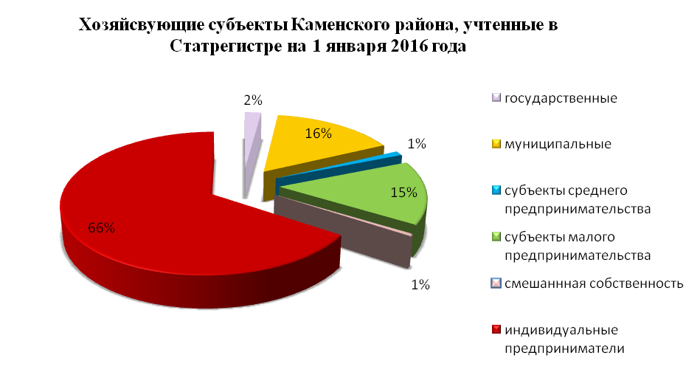
Диаграмма 1

В таблице приведена динамика изменения количества субъектов среднего и малого предпринимательства по отношению к 2014 году. Данные приведены в разрезе видов экономической деятельности.
№№ п/п | Показатель | 2015 г. | 2014 г. | 2015 год в % к 2014 году
1. | Хозяйствующие субъекты Каменского района, учтенные в Статрегистре на 1 января 2016 года | 190 | 198 | 96,0%
 | государственные | 4 | 5 | 80,0%
 | муниципальные | 30 | 37 | 81,1%
 | субъекты среднего предпринимательства | 2 | 4 | 50,0%
 | субъекты малого предпринимательства | 28 | 35 | 80,0%
 | смешанная собственность | 1 | 1 | 100,0%
 | индивидуальные предприниматели | 125 | 116 | 107,8%
2. | Количество индивидуальных предпринимателей, всего | 125 | 116 | 107,8%
 | в том числе по видам экономической деятельности:
 | сельское хозяйство, охота и лесное хозяйство | 17 | 17 | 100,0%
 | строительство | 7 | 3 | 233,3%
 | оптовая и розничная торговля | 56 | 53 | 105,7%
 | транспорт и связь | 30 | 29 | 103,4%
 | финансовая деятельность | 0 | 2 | 0,0%
 | операции с недвижимым имуществом, аренда и предоставление услуг | 7 | 4 | 175,0%
 | предоставление прочих коммунальных, социальных и персональных услуг | 8 | 7 | 114,3%
 | предоставление услуг по ведению домашнего хозяйства | 0 | 1 | 0,0%
3. | Количество субъектов малого предпринимательства на 10 тыс. человек населения | 3,07 | 3,96 | 77,5%

Таблица 1

Отраслевая структура средних и малых предприятий характеризуется высокой долей сельскохозяйственных организаций, а так же предприятий розничной торговли, которые по итогам 2015 года составляют 59 % от общего количества средних и малых предприятий (Диаграмма 2).

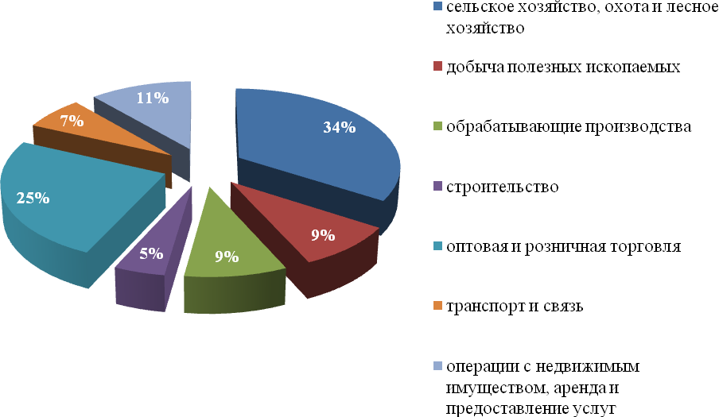
Диаграмма 2

Основную часть хозяйствующих субъектов Каменского района составляют индивидуальные предприниматели (66% от общего числа всех хозяйствующих субъектов). (Диаграмма 1).
Количество зарегистрированных индивидуальных предпринимателей по сравнению с уровнем 2014 года увеличилось на 7,75% или с 116 до 125 чел.
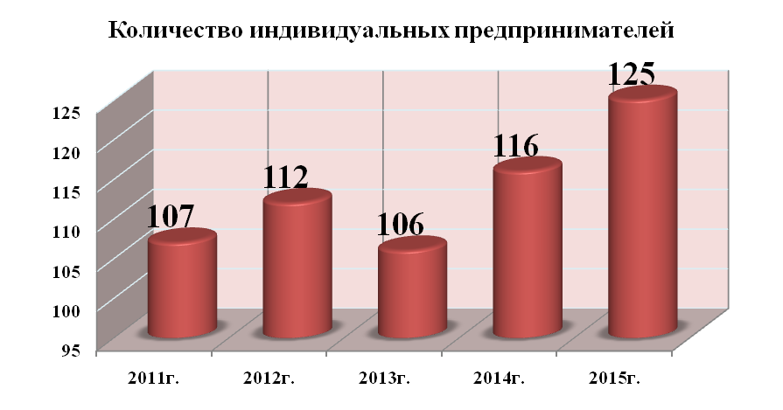

Диаграмма 3

Показатель | Единица измерения | 2015 г. | 2014 г. | 2015 год в % к 2014 году
Количество индивидуальных предпринимателей, всего | единица | 125 | 116 | 107,8%
в том числе по видам экономической деятельности:
сельское хозяйство, охота и лесное хозяйство | единица | 17 | 17 | 100,0%
строительство | единица | 7 | 3 | 233,3%
оптовая и розничная торговля | единица | 56 | 53 | 105,7%
транспорт и связь | единица | 30 | 29 | 103,4%
финансовая деятельность | единица | 0 | 2 | 0,0%
операции с недвижимым имуществом, аренда и предоставление услуг | единица | 7 | 4 | 175,0%
предоставление прочих коммунальных, социальных и персональных услуг | единица | 8 | 7 | 114,3%
предоставление услуг по ведению домашнего хозяйства | единица | 0 | 1 | 0,0%

Таблица 2

В основном индивидуальные предприниматели заняты в сфере розничной торговли (45%), транспортных услуг (24%), а так в сельском хозяйстве (14%).
Число замещенных рабочих мест в субъектах малого и среднего предпринимательства в соответствии с их классификацией по видам экономической деятельности

Численность занятых в экономике Каменского района составляет около 1800 человек, из них 822 человека заняты в сфере среднего и малого бизнеса. В таблице 3 приведены данные распределения занятых в сфере среднего и малого бизнеса в разрезе отраслей экономики в 2015 году.
Показатель | Единица измерения | 2015 г.
Численность занятых в сфере малого и среднего предпринимательства, всего | тыс. человек | 0,822
в том числе:
- средних предприятий | тыс. человек | 0,275
в том числе:
сельское хозяйство, охота и лесное хозяйство | тыс. человек | 0,275
- малых предприятий | тыс. человек | 0,547
сельское хозяйство, охота и лесное хозяйство | тыс. человек | 0,172
оптовая и розничная торговля | тыс. человек | 0,138
добыча полезных ископаемых | тыс. человек | 0,072
строительство | тыс. человек | 0,024
обрабатывающая промышленность | тыс. человек | 0,025
транспорт и связь | тыс. человек | 0,079
операции с недвижимым имуществом, аренда и предоставление услуг | тыс. человек | 0,028
предоставление прочих коммунальных, социальных и персональных услуг | тыс. человек | 0,009
из них индивидуальных предпринимателей | тыс. человек | 0,125
- занятых у индивидуальных предпринимателей | тыс. человек | 0,045
Удельный вес занятых в сфере малого и среднего предпринимательства в среднегодовой численности занятых в экономике, всего | проценты | 50,12
в том числе:
- на средних предприятиях | проценты | 33,45
- на малых предприятиях | проценты | 66,55
- у индивидуальных предпринимателей | проценты | 5,47
Таблица 3

В Каменском районе основной отраслью является сельское хозяйство (растениеводство, животноводство), поэтому основная часть (54%) занятых в сфере среднего и малого бизнеса работают в сельскохозяйственных предприятиях. Основные сельскохозяйственные предприятия района ООО «Новопетровское», ООО СП «Заря», ООО «Молчановское», ООО «Архангельское». Значительная часть населения работает в сфере оптовой и розничной торговли (17%), а так же заняты сфере добычи полезных ископаемых в ООО «Каменский горный карьер» (9%). (Диаграмма 4).
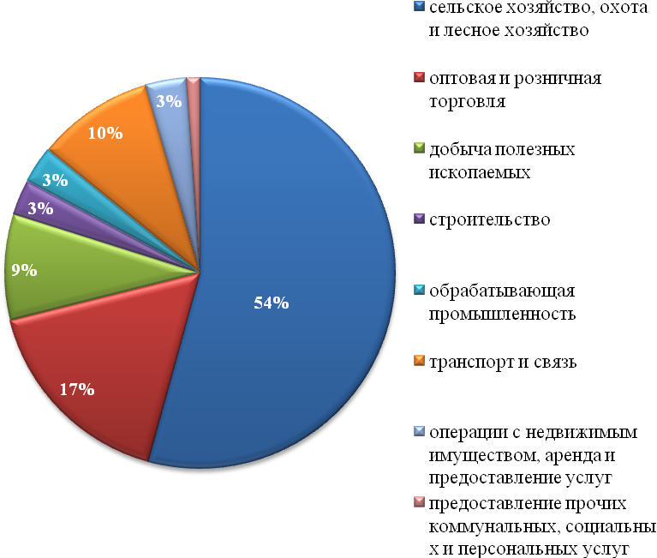
Диаграмма 4

В таблице 4 приведена информация о средней заработной плате субъектов малого и среднего предпринимательства.
Среднемесячная заработная плата работников субъектов малого и среднего предпринимательства, всего | 17569 рублей
в том числе:
- средних предприятий | 21375 рублей
- малых предприятий | 18833 рублей
- индивидуальных предпринимателей | 12500 рублей
Таблица 4

Оборот товаров (работ, услуг), производимых субъектами малого и среднего предпринимательства, в соответствии с их классификацией по видам экономической деятельности

Объем отгруженной продукции, выполненных работ, оказанных услуг в промышленности субъектами малого и среднего предпринимательства за 2015 год более 1130 млн. рублей. Основная часть всего объема продукции приходится на такие отрасли как:
- сельское хозяйство – более 1000 млн. руб.
- добыча полезных ископаемых – более 24 млн. руб.;
- розничная торговля – более 80 млн. руб.
Удельный вес объема отгруженной продукции малых и средних предприятий в общем объеме отгруженной продукции, выполненных работ, оказанных услуг в промышленности района за 2015 год составил 82% .
На диаграмме приведена структура распределения оборота товаров (работ, услуг), производимых субъектами малого и среднего предпринимательства, в соответствии с их классификацией по видам экономической деятельности.
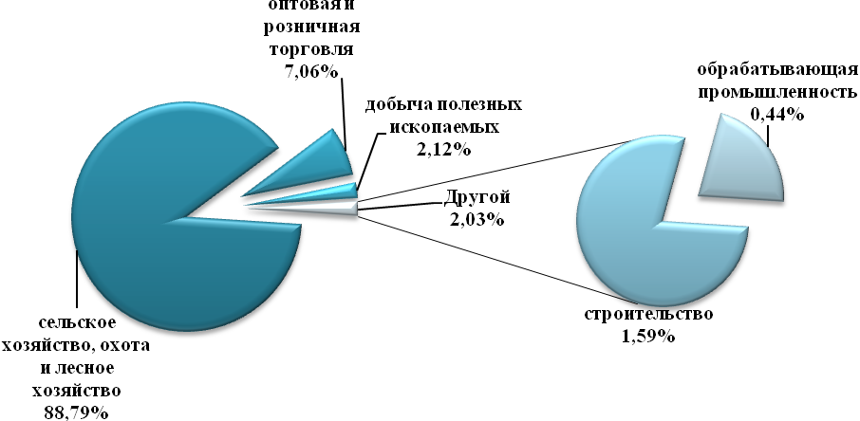

Диаграмма 5

Финансово-экономическое состояние субъектов и среднего предпринимательства

Частному бизнесу приходиться сталкиваться в целом с непростыми условиями текущего периода и при этом выполнять и реализовывать намеченные планы.
В Каменском районе основной отраслью является сельское хозяйство. Характерными особенностями данной отрасли является сезонность производства, т.е. расходы и доходы в течение всего года неравномерны. Негативными факторами могут являться плохие погодные условия, возрастающие ставки на целевые кредиты, рост цен на ГСМ, сельскохозяйственную технику, запасные части, оборудование. Все это усугубляется непростой экономической ситуацией.
Несмотря на все трудности, ряд предприятий в 2015 году сработали с прибылью.
Устойчивость развития малого и среднего предпринимательства на территории Каменского района обеспечивается поддержкой со стороны органов местного самоуправления. В муниципальном образовании принята и реализуется муниципальная целевая программа «Развитие малого и среднего предпринимательства в муниципальном образовании Каменский район на 2014-2020 годы». Программа обеспечена реальным финансированием. В рамках программы осуществляется комплексная поддержка субъектов малого и среднего предпринимательства. В 2015 году выдан один грант представителям малого бизнеса, осуществляющим свою деятельность на территории Каменского района.

